NoSql之Redis数据库

Redis简介
中文网站:http://www.redis.cn/
Redis是Remote Dictionary Server(远程数据服务)的缩写，它是NoSql中一款非常出色的产品，发明者是意大利人 antirez (Salvatore Sanfilippo) 。该软件使用C语言编写,它的存储格式也是key-value然而它支持丰富的数据结构，具体一共有5种数据类型,还有1中服务器命令类型(key服务器指令,不支持windows)
String（字符串类型）
list（链表）
hash（哈希表类型）
set（无序的集合）
sorted set(有序集合,缩写为zset)。
而且redis通过简单的配置把数据从内存保存到硬盘当中进行持久保存。
Redis为高并发而生，是NoSql中的佼佼者
Redis读的速度是110000次/s,写的速度是81000次/s 。

Redis和Memcache的对比和区别
Redis拥有安全认证的密码机制,Memcache没有
Redis是内存+硬盘的存储机制存储大小远超memcached的64M
Redis的1个key最大可以存储1G,而memcached是1M
在国内使用php+redis架构的公司，新浪微博,微信朋友圈

Redis的安装和启动

在Linux下安装Redis
更新yum源
rpm -Uvh http://ftp.iij.ad.jp/pub/linux/fedora/epel/6/x86_64/epel-release-6-8.noarch.rpm
rpm -Uvh http://rpms.famillecollet.com/enterprise/remi-release-6.rpm

安装命令：yum -y install redis
Reids的命令行工具是非常人性化，所以我们可以使用xshell工具来操作Redis，安装的步骤如下图所示:
回车就可以安装redis.成功安装出现的界面如下图所示
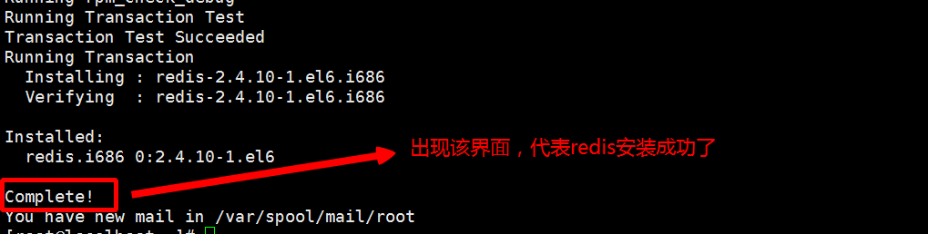
当安装完成之后，我们可以使用rpm -ql redis查看redis所有的安装目录和文件的存放位置，效果如下图所示：
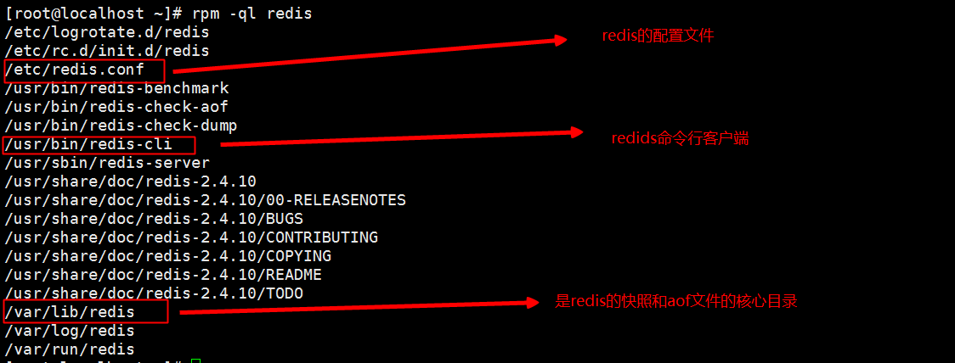

2.启动并登录Redis客户端
第一步:启动redis服务器，命令：service redis start|restart|stop
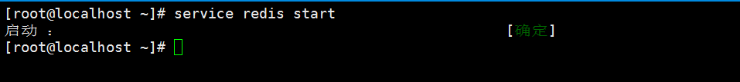
使用service redis status会发觉如下情况，这是redis在linux中异常所造成的，需要把
selinux进行关闭并重启linux才能保证service redis status处于运行状态
第二步:redis-cli 这个命令，如下所示:
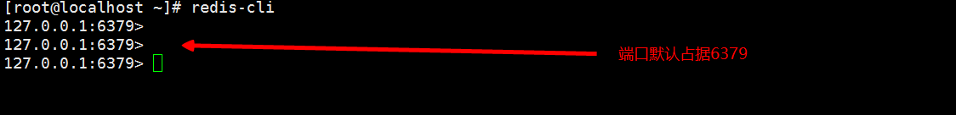
默认会启动redis的6379端口

Redis的数据类型和管理命令

1.Redis的String数据类型
string是redis最基本的类型

（1）set命令
该命令用于设置或者修改Redis中的键值对
命令语法：set 键名(key) 值(value)
例如：我们添加一个key=name,value=php28的键值对。
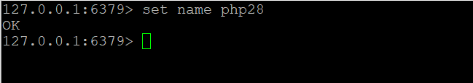
例如:我们修改name的key的值为php319
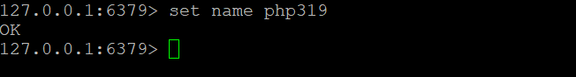
注意:redis的过期时间的命令是属于key服务器的管理指令

（2）get命令
该命令用于获取Redis中key对应的值，如果key不存在返回 nil,
命令语法：get 键名
- 获取一个已经存在的键名，可以得到该键名的值
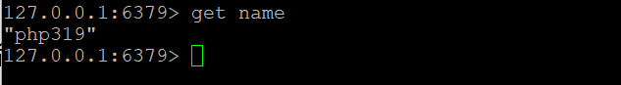
- 如果一个键名不存在，获取该键名会返回nil(就是英语的null)
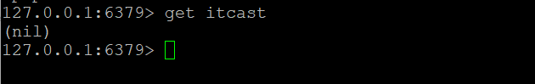

Redis的hash(哈希表)数据类型

（1）hset命令(hash set)
命令功能:在哈希表中设置一个字段(key)和 一个字段的值(value),用一张表来表示一些特定的信息,如下所示:
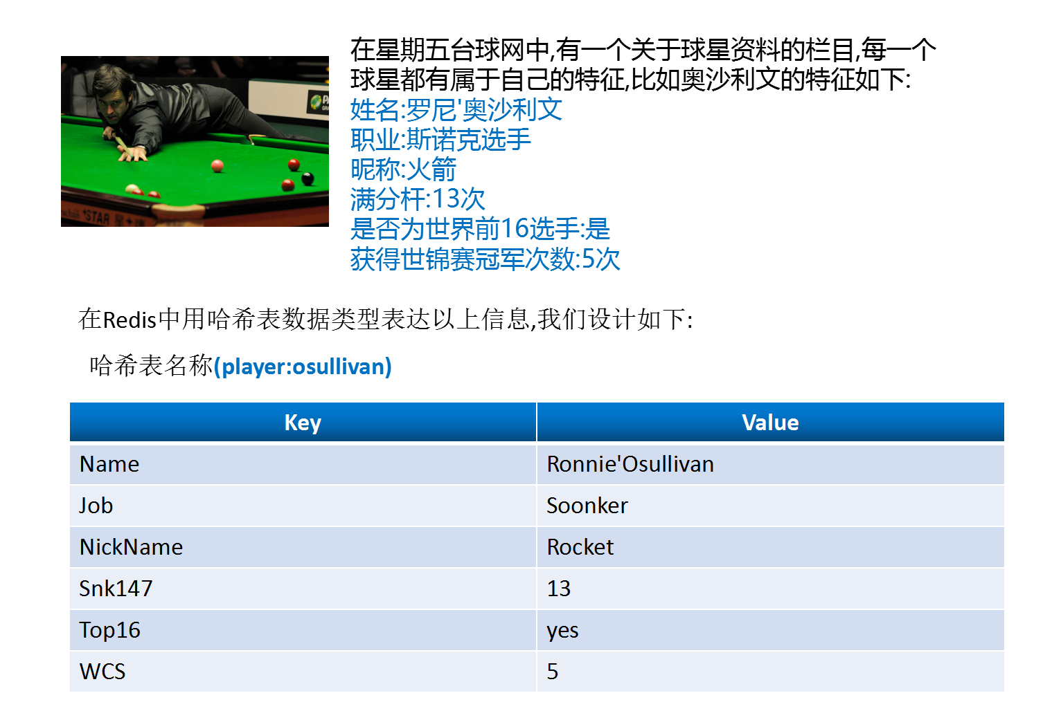

如果以上哈希表信息满足不了后面的需求,我们就在设计一张新的哈希表,如下所示:
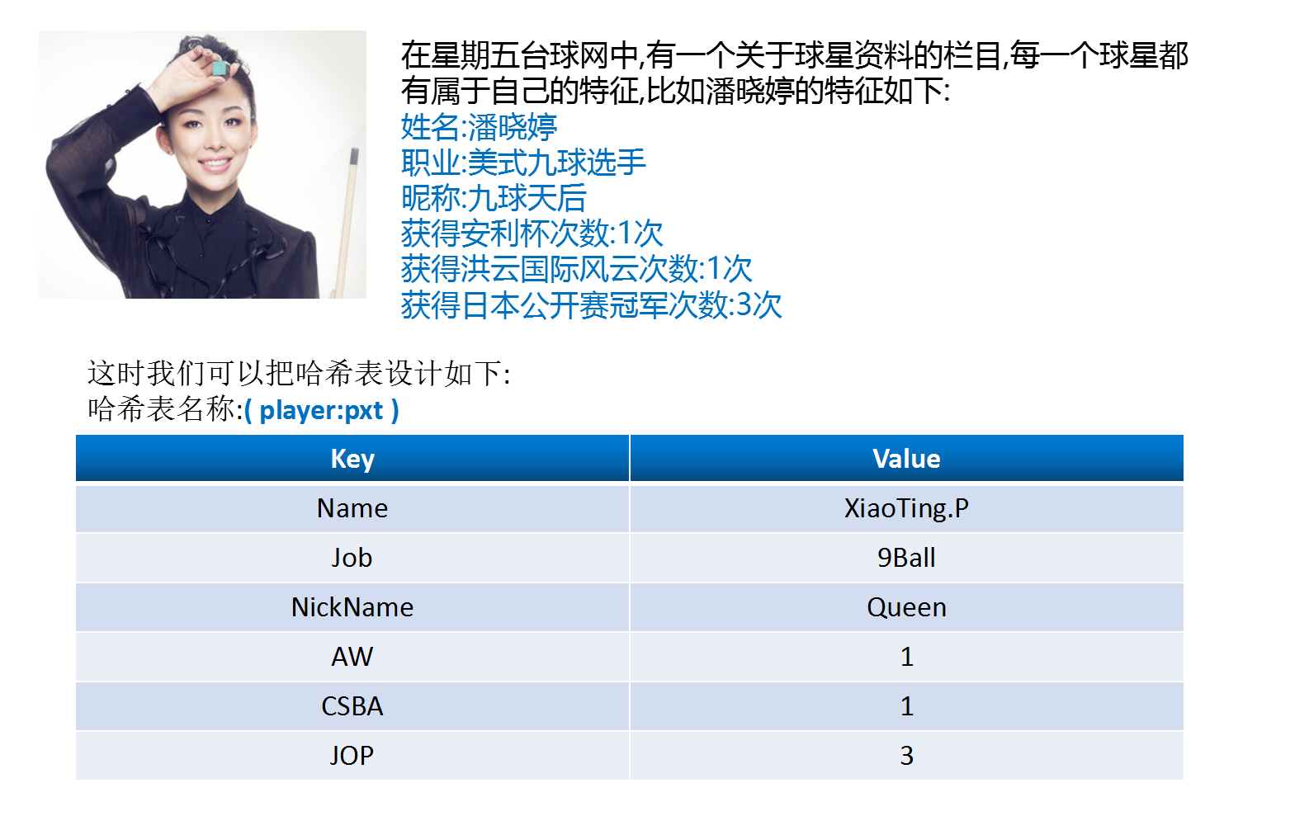
命令格式: hset 哈希表的名称 字段(key) 字段值(value)
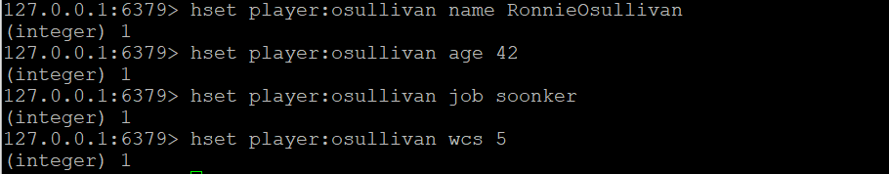

（2）hget命令
命令功能:在一张指定的哈希表中获取字段的值,如果字段不存在将返回nil
命令格式: hget 哈希表的名称 字段名称(key name)
例如:获取一张名为player:osullivan的哈希表中获取姓名(name)和年龄(age)，如下所示:
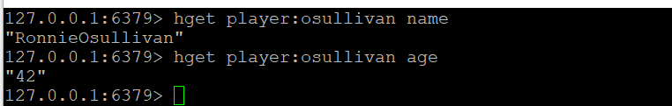
以上写法相当于：select name,age from player:osullivan where name=’osullivan’;

（3）hmset命令(hash multiple set)
命令功能:在哈希表中设置多个字段(field)和 多个字段的值(value)
命令格式: hmset 哈希表的名称 字段(key) 字段值(value)....
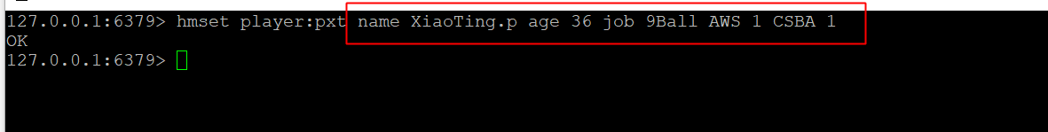

（4）hgetall命令
命令功能:在哈希表获取所有的字段和值
命令格式: hgetall 哈希表的名称
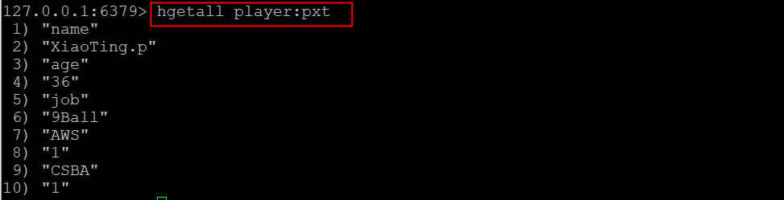
相当于编写 :select * from player:pxt where name=’pxt’
如果我们要把player:pxt的年龄修改为37岁
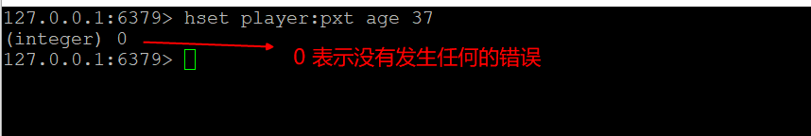
修改完成后，可以单独查看修改的字段，使用hget比较方便
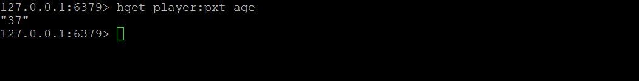

3.Redis的list链表数据类型
链表数据结构中的栈：先进后出的特点，其原理图如下：
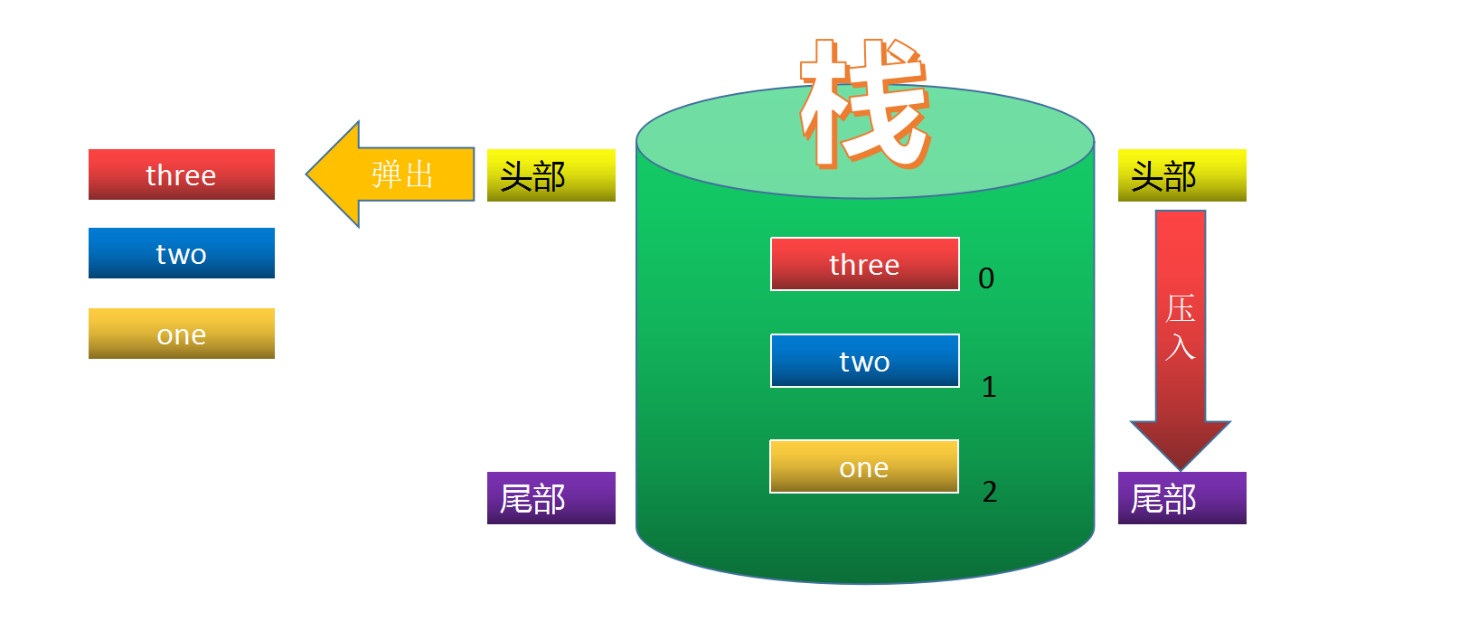
链表数据结构中的队列:先进先出，其原理图如下：
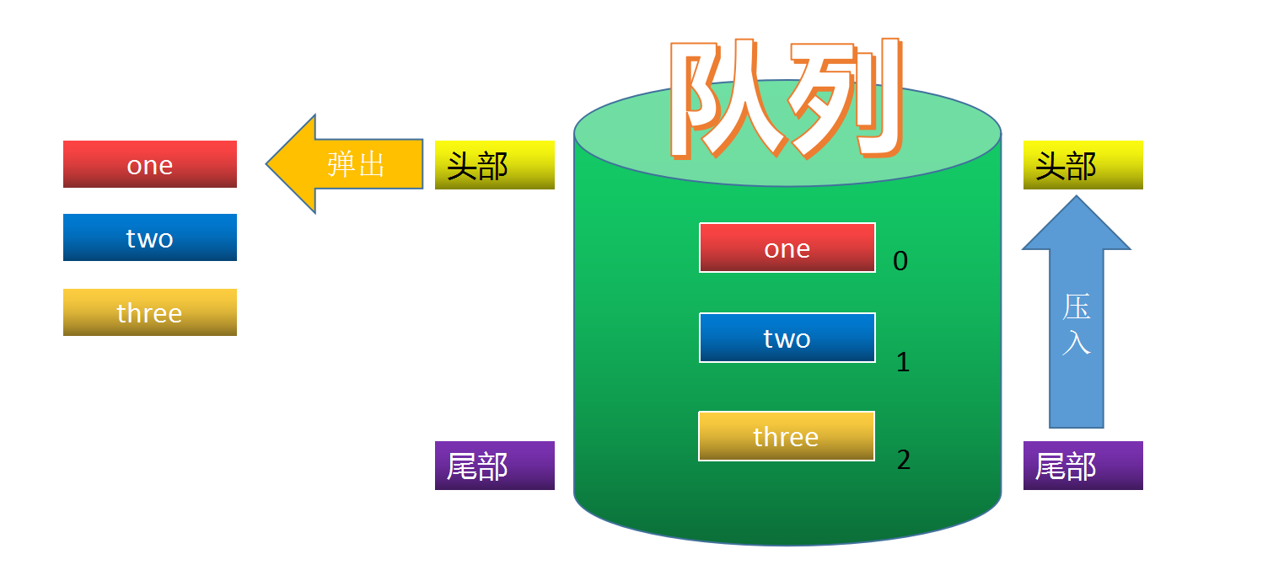

（1）lpush命令（跟栈相关）
命令功能:在链表的栈中由头部压入一条数据
命令格式: lpush 链表的名称(栈名称) 值
例子：在一个名为list1的栈中压入数据one,two,three
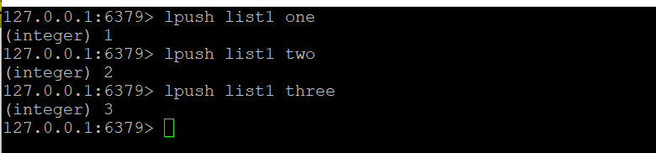
以上分别在栈中头部压入的顺序为one,two,three,如下图所示
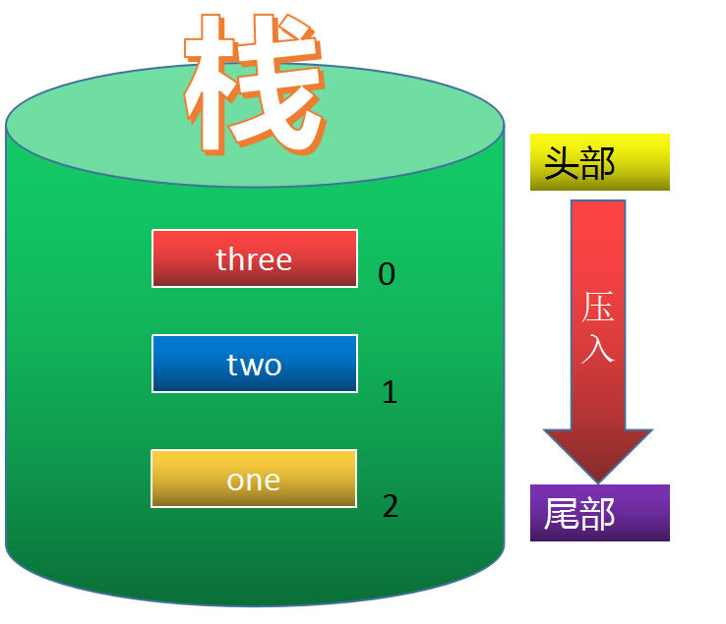

（2）rpush命令（跟队列相关）
命令的功能:在链表的队列中由尾部压入一条数据
命令格式: rpush 链表的名称(队列) 值
命令如下:
例子：在一个名为list2的队列中插入数据one,two,three
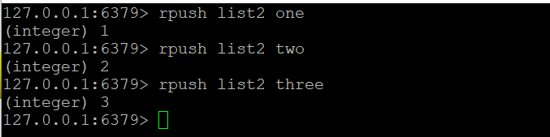
以上分别在队列中尾部压入的顺序为one,two,three,如下图所示
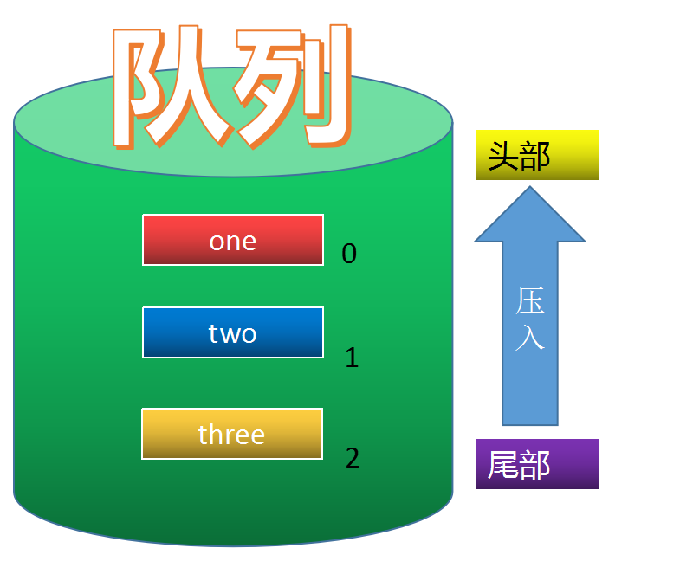

（3）lrange命令（跟队列和栈都相关，用于查询）
命令功能:在链表的中获取一个范围（索引的范围）的数据
命令格式: lrange 链表的名称 索引开始位置 索引结束位置(-1代表获取到全部)
例如:获取一个栈的所有数据,比如获取list1的链表中所有栈的数据
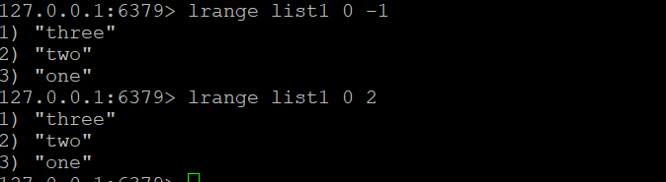
如图所示:
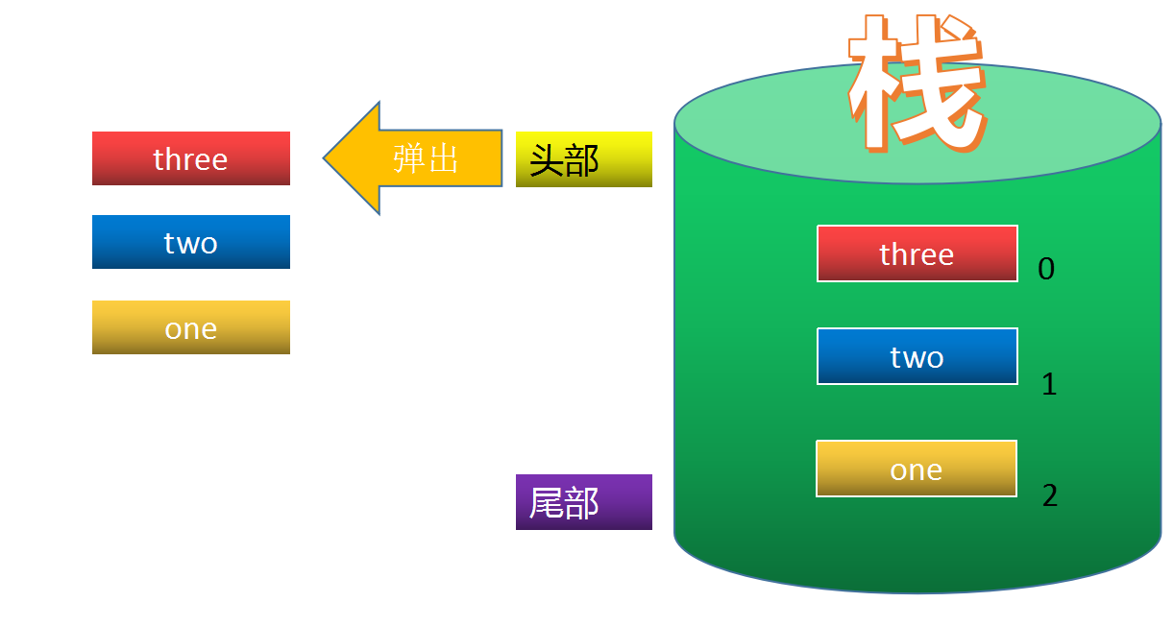

例如:获取一个队列list2的所有数据
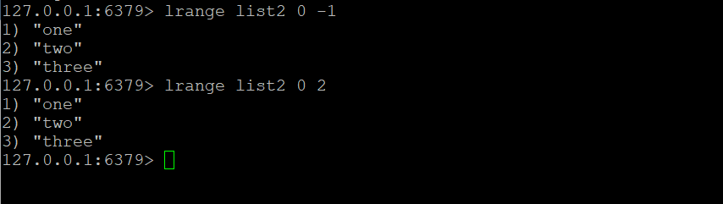
如下图所示:
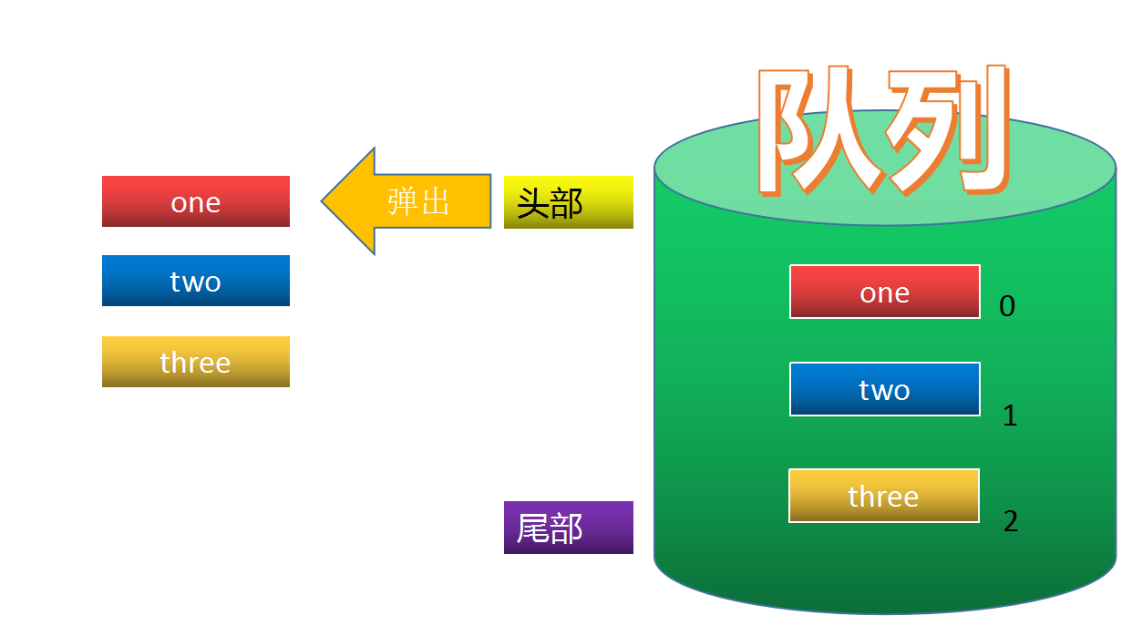

例如:获取一个栈为list1中开始位置1开始获取到最后
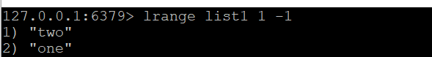
例如:获取一个队列为list2中开始位置1开始获取到最后
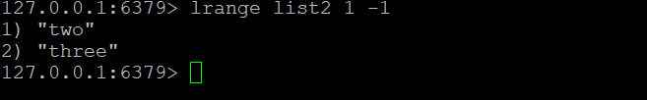

lpop命令(与栈和队列相关)
命令的功能:弹出队列中的头部元素或者弹出栈中的头部元素,并且返回其值
命令格式: lpop 链表的名称
例子1:弹出list2队列中的头部元素并且删除
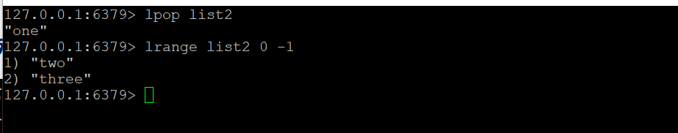
例子2:弹出list1栈中的头部元素并且删除
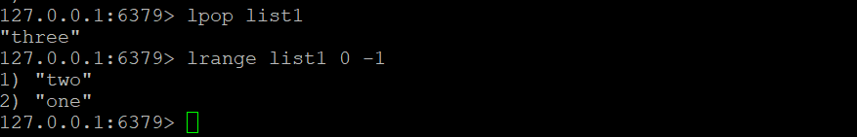
lpop对于队列和栈的操作都是相同，都是弹出头部元素且删除该元素，在现实开发当中lpop大部分时间用于操作队列（称为，消息队列技术）

ltrim命令(一般用于队列操作比较多)
命令的功能:让列表只保留指定区间内的元素，不在指定区间之内的元素都将被删除
命令格式: ltrim 链表的名称 开始的位置 结束的位置
现在有一个队列叫list5,其元素如下所示:
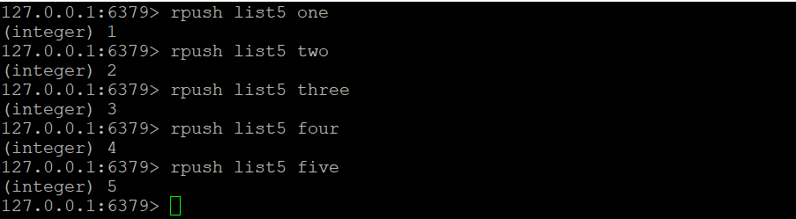
执行结果如下:
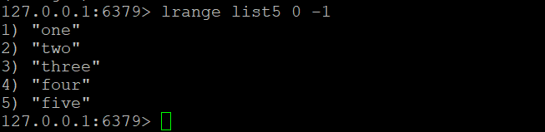
如果我们希望保存two,three,four区间的值,其他都删除,那么我应该怎么做?我们就需要使用ltrim命令:
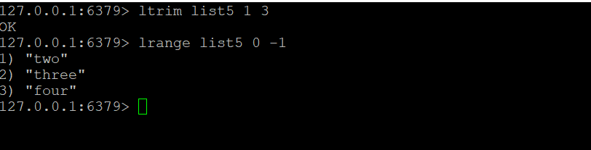
在已经拥有的list5数据状况如下，我们的需求变成保留two和four，如下图所示:
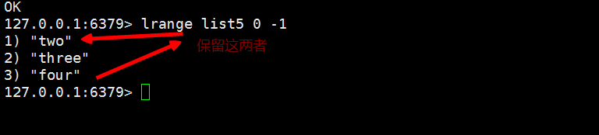
以上要求是无法实现,因为ltrim保存区间必须具有连续性，而不能是断开连续的
总结：list数据类型中，作为web开发者使用队列的次数和频率高于栈，一般用于实现一种叫消息队列的功能

Redis的Set集合数据类型(无序集合)
在现实开发当中集合一般用于社交网站或者社交软件的朋友圈功能(例如:新浪微博好友圈)，如下图所示:
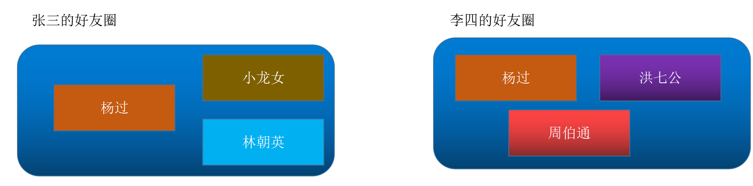
在现实的社交网站开发当中存在着一个好友推荐的功能，在redis当中这种功能可以使用集合中求差集的方法进行实现
差集的定义：一个集合存在某一个元素而在另外一个集合中不存在，该元素就属于两个集合的差集
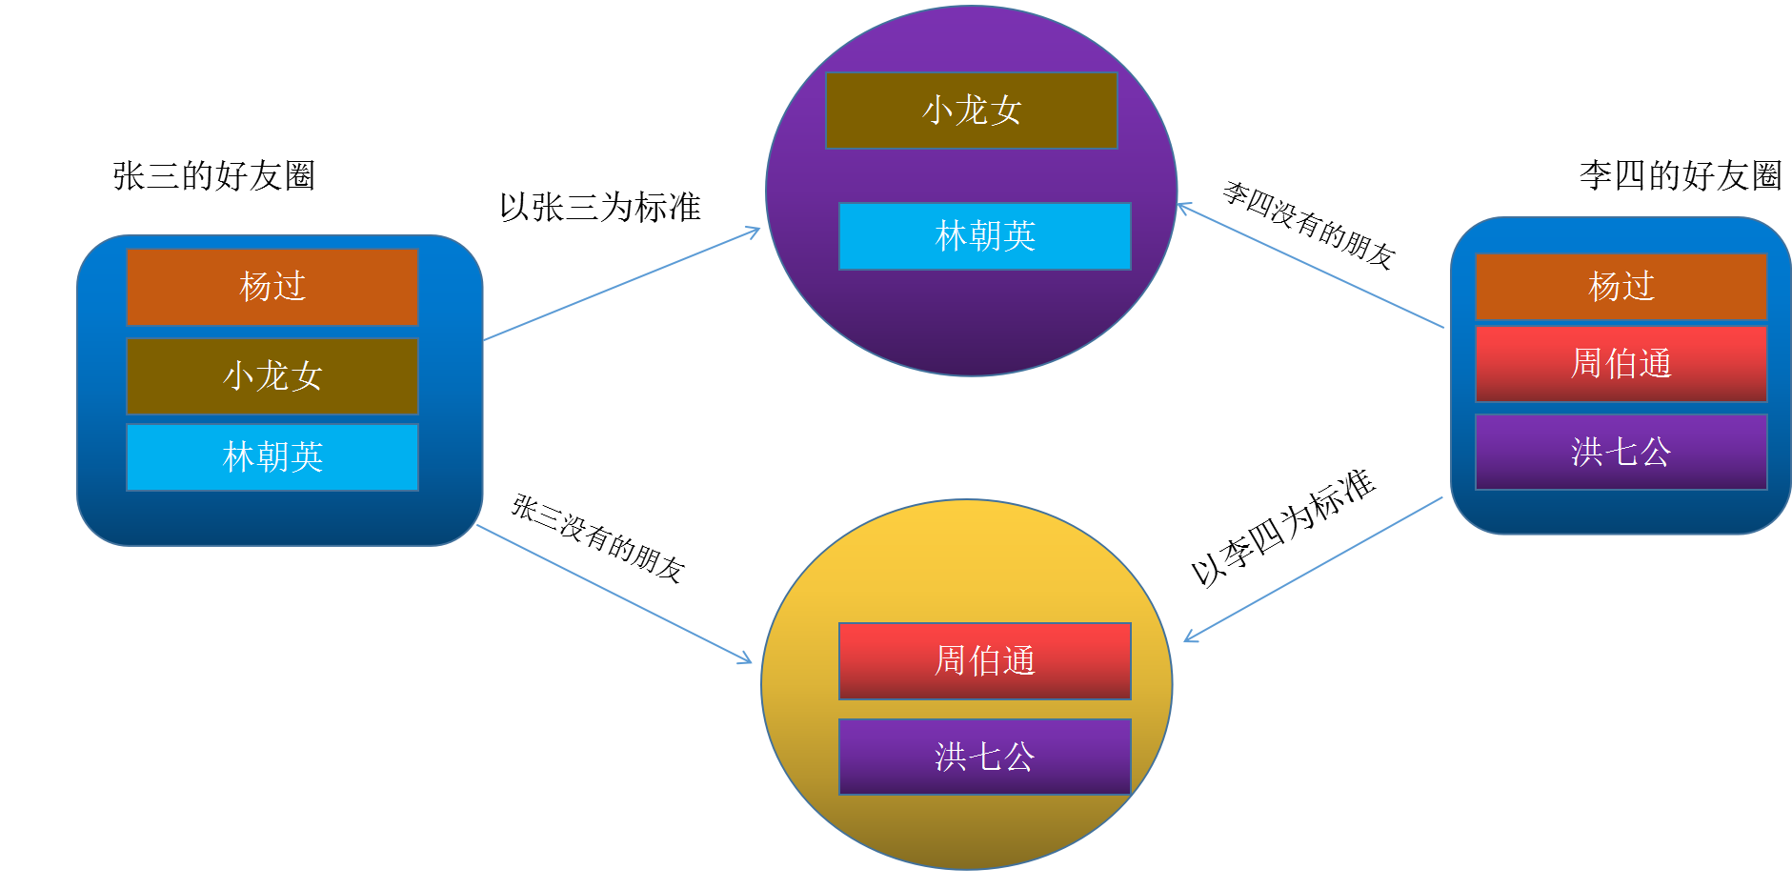
交集的定义：一个集合和另外一个集合共同的元素，称为交集，在现实开发当中就是社交网站的共同好友功能
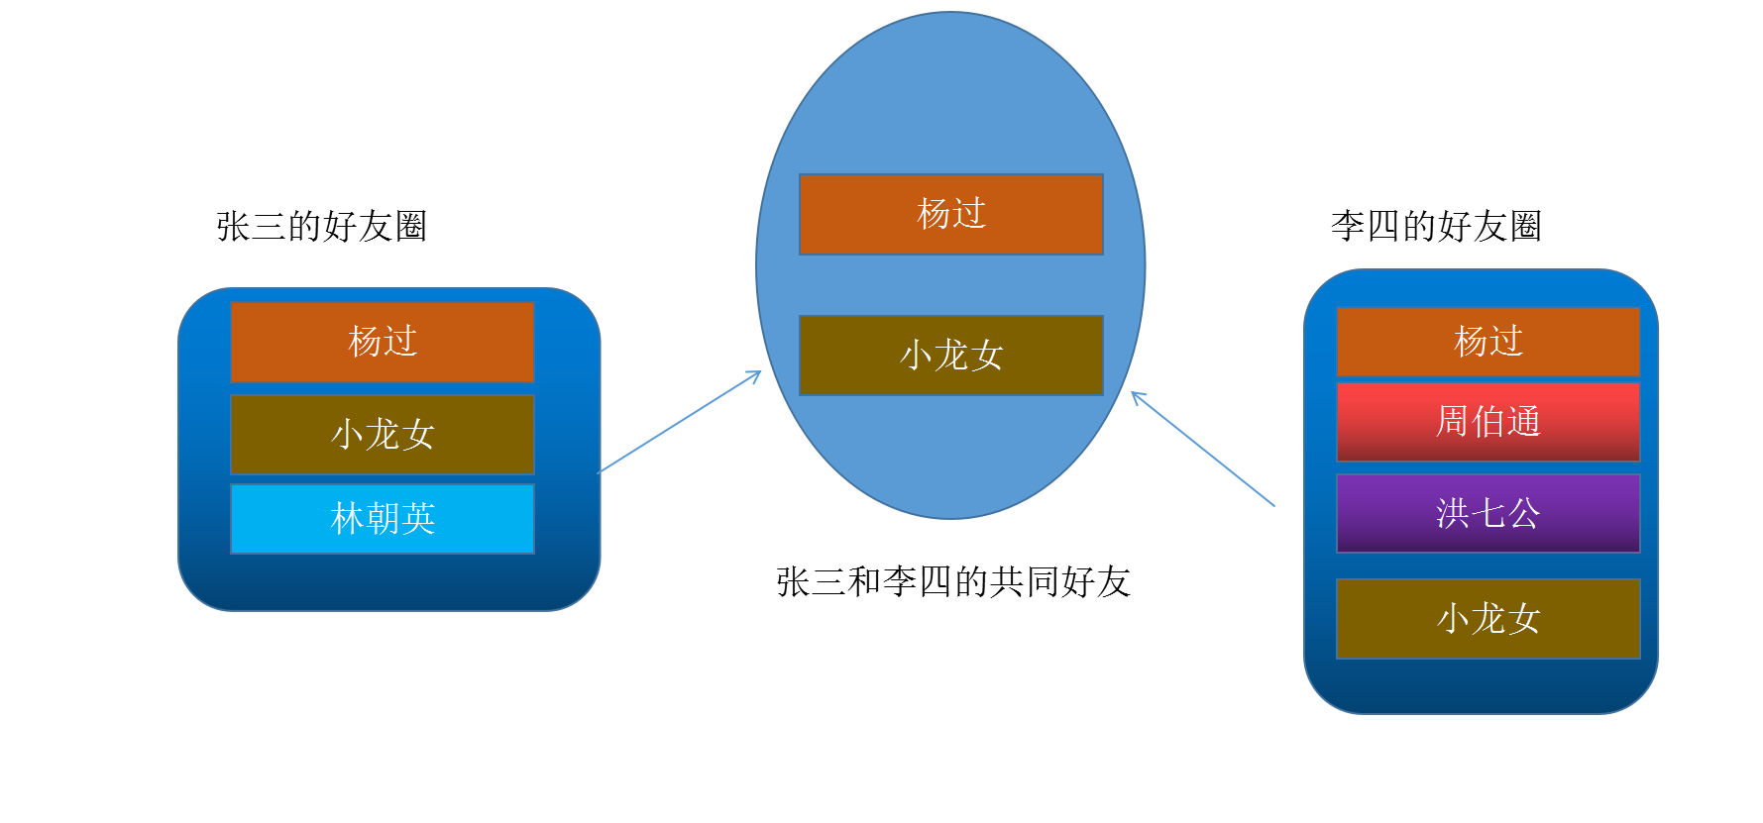
并集的定义：一个集合和另外一个集合进行合并然后去除重复的元素后所得到的结果就是并集,在实际中我们一般运用群聊的功能
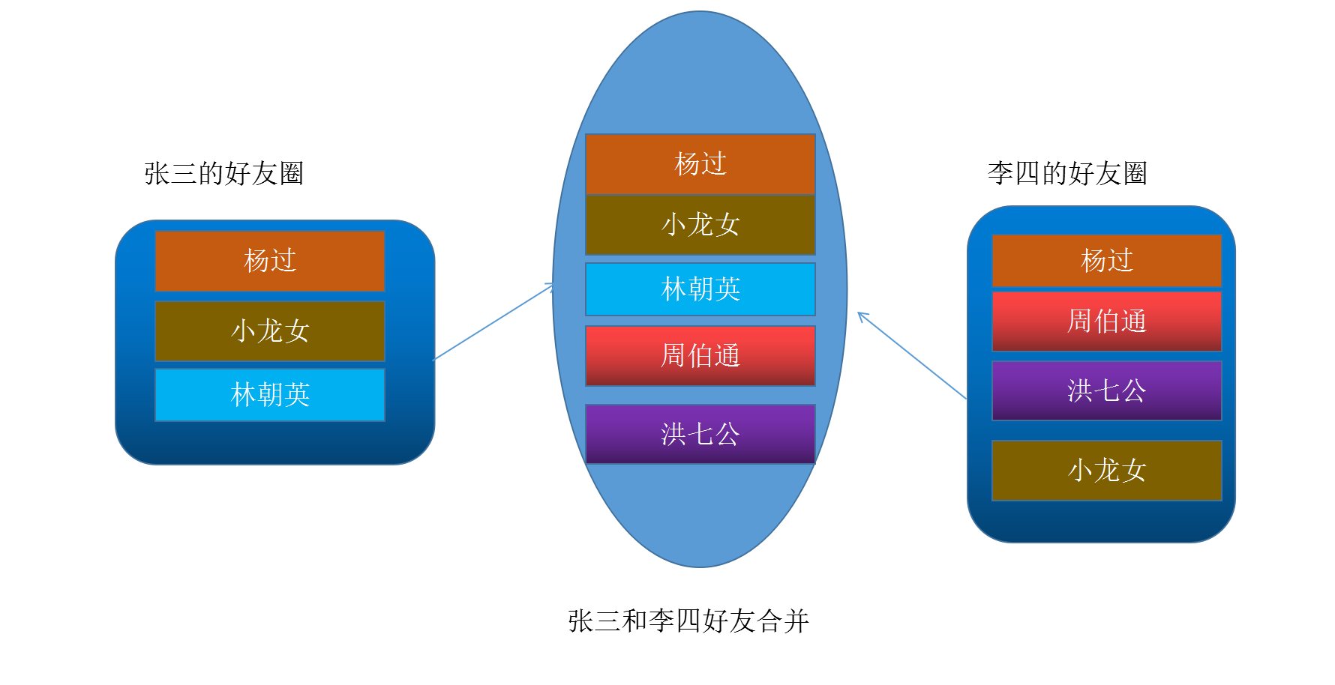

（1）sadd命令（set add）
命令的功能:在无序集合当中添加一个元素，该元素如果存在该元素不会被重复添加
命令格式: sadd 集合的名称 集合的元素
例子1:创建一个名为zsf的无序集合,含有元素杨过,小龙女,林朝英
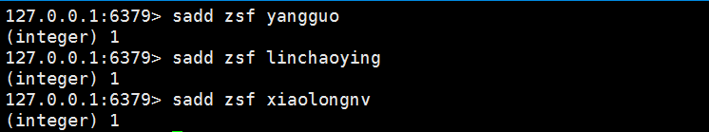
例子2:创建一个名为lsf的无序集合,含有元素周伯通,杨过,洪七公，小龙女
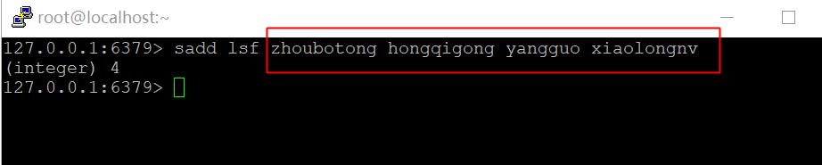

smembers命令
命令功能:查看一个无序集合中的所有的元素
命令格式: smembers [无序集合的名称]
例子:分别查看zsf和lsf的元素

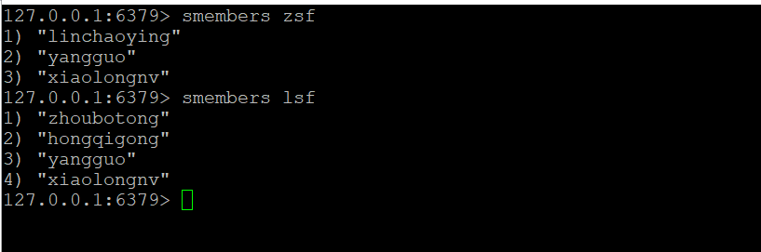

sdiff命令(好友推荐功能)
命令的功能:以一个集合作为标准去求另外一个集合不存在的元素，我们称为差集（可以参考集合概念中差集的图片辅助理解）
命令格式: sdiff 作为标准的集合名称 求差集的集合名称
例子1:以张三作为标准求李四的差集（第1个参数就作为标准的参数）
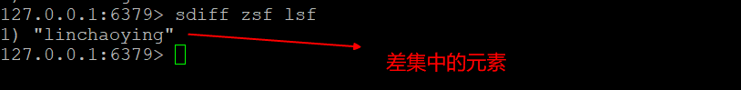
例子2:以李四作为标准求张三的差集
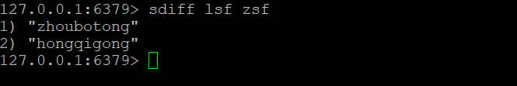

sinter命令
命令的功能:一个集合和另外一个集合共同的元素，我们称为交集（可以参考集合概念中交集的图片辅助理解）
命令格式: sinter 集合名称1 集合名称2
例子:求出张三和李四的共同好友
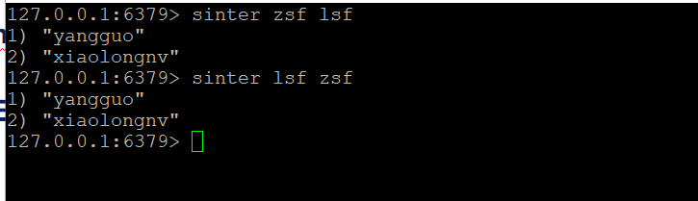
假设为lsf添加一个朋友为brucelee,再为zsf添加一个朋友brucelee
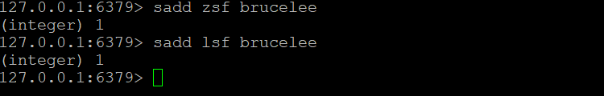
再次求交集,结果如下:
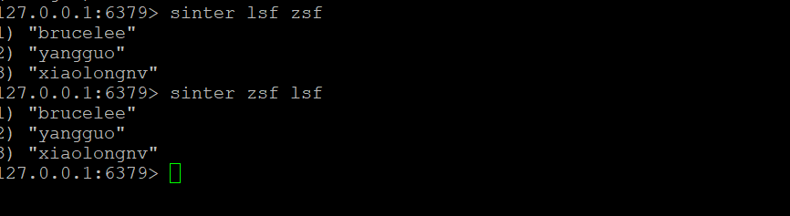

sunion命令
命令的功能:求出两个集合合并后所有的元素并去掉重复的元素的结果称为并集（可以参考集合概念中并集的图片辅助理解）
命令格式: sunion 集合名称1 集合名称2
比如:把张三的朋友和李四的朋友合并在一起进行群聊功能就可以使用以下命令:
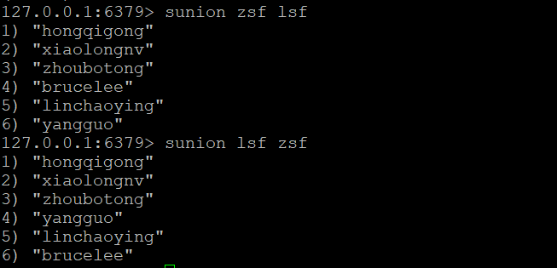

scard命令
命令功能:统计集合中的元素个数，并返回总数的整型值，该命令一般在社交网络中用于统计粉丝数
命令格式: scard 集合名称
比如:希望知道张三或者李四有多少个好朋友,使用命令:
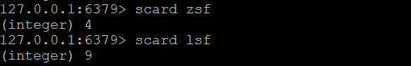

(7)srem命令
命令功能:用于删除无序集合中的元素,在社交网络开发中用于黑名单功能
命令格式:srem [集合名称][元素名称]
例如:删除zsf集合中为xiaolongnv的元素,执行命令如下:
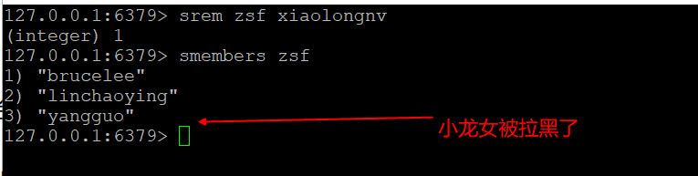

Redis的Zset集合数据类型(有序集合)
sorted set是set的一个升级版本，意大利文叫zset，在set的基础上增加了一个顺序属性，这一属性在添加修改元素的时候可以指定，每次指定后，zset会自动重新按新的值调整顺序。有序列表值完成的是集合元素排序的功能，一般很少用于其他方向。

zadd 命令
命令功能:向有序集合中添加元素。如果该元素存在，则更新其顺序。
在zset当中序号是顺序,索引号是下标,注意区分
命令格式: zadd 集合名 序号 元素
比如:我们定义一个明星的社区,明星有排名,人气最高的明星排名第1杨幂,排名2鹿晗,排名3迪丽热巴,排序取决你的自定义顺序
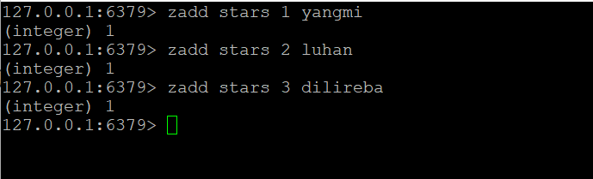

1,2,3叫序号,不叫索引号,yangmi的序号是1,而索引号是0

zrange命令
命令功能:按序号升序(由小到大)获取有序集合中的内容
命令格式：zrange 集合名称 开始位置(索引) 结束位置(索引)(-1获取全部)
比如:获取stars当中所有有序集合中的元素,用升序进行排列
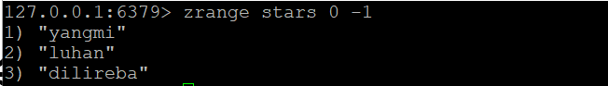
如果现在一个公司,请了迪丽热巴做代言人,我们需要把迪丽热巴放在第1位,这时我们需要把迪丽热巴的序号变成1,在redis中重复添加数据序号会发生修改:
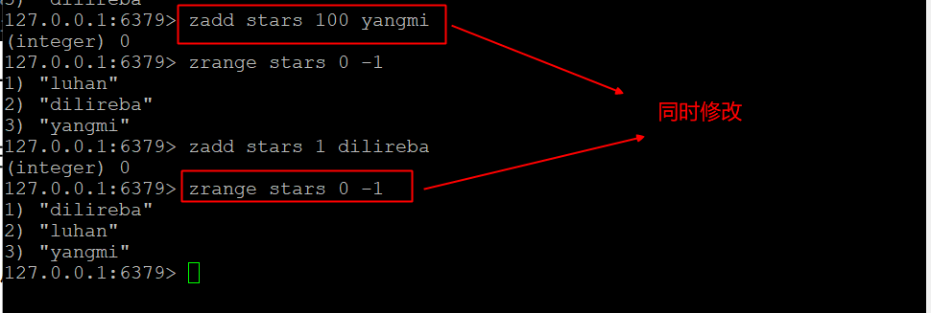
修改后,排序的顺序如下所示:
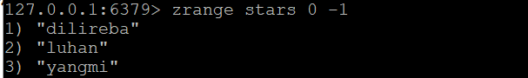

（3）zrevrange命令
命令功能:按序号降序(由大到小)获取有序集合中的内容。
命令格式：zrevrange 集合名称 开始位置(索引) 结束位置(索引)(-1获取全部)
比如:电影院上映了叶问,叶问3是最新,叶问1是最旧,但是拍摄顺序是叶问1然后到叶问3,所以我们添加电影的时候,我们1,2,3的顺序添加:
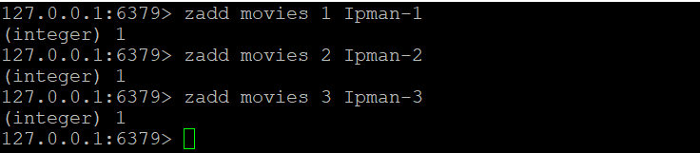
如果在电影网站中我们需要把最新的电影叶问3放在最前面,这时我们还可以使用降序的方法,编写命令如下:
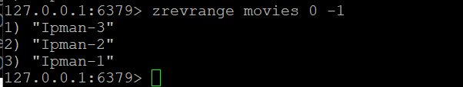

总结:无序集合为了功能而生,但zset集合为了排序而生

五.Redis中与Key相关的命令(管理命令)

（1）keys * 命令
命令功能:返回当前数据库里面的键(key)
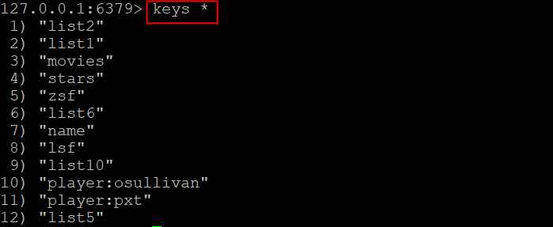

（2）exists命令
命令功能:判断一个键是否存在。
命令格式：exists 键名
比如:我们在网站中希望知道某一个Key是否存在,我们需要知道当前的redis中是否存在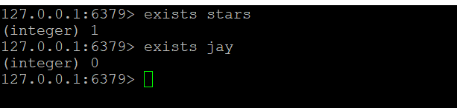
如果返回0代表该键名不存在，如果返回1代表键名存在

（3）del
命令功能:删除指定的键(key)，如果返回1代表删除键名成功，返回0代表删除失败
命令格式：del 键名
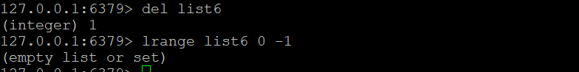
删除成功查看list6的键名则无法查询其内容

（4）type
命令功能:返回一个键的数据类型
命令格式： type 键名
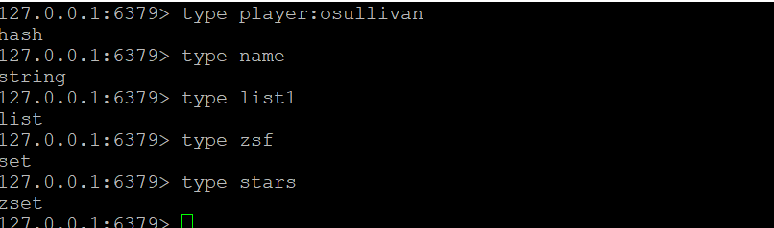

（5）expire
命令功能:设置键的有效期，如果不调用该命令设置键名，默认的情况下键名本身就是永远不过期。
命令格式：expire 键名 有效期(秒数)
例如:设置一个key在60秒后过期
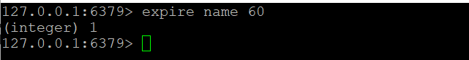

(6)ttl命令
命令作用:查看一个key的过期剩余时间
命令格式:ttl 键名
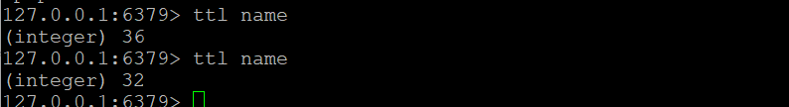
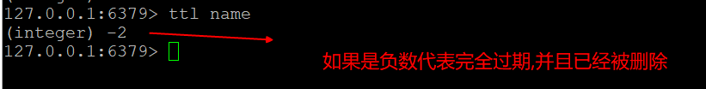

六.Redis安全认证
在默认的情况下redis不需要任何密码就可以登录，任何客户端只要连接6379端口就可以调用redis命令,安全性肯定不够,如果希望提高redis的安全性,我们可以为redis设置一个密码.Redis把设置密码的过程称为安全认证功能(Redis Auth)
密码存放在redis的配置文件中（文件位于/etc/redis.conf）
设置安全认证的步骤如下：
第1步:使用vim打开/etc/redis.conf文件，使用末行模式搜索关键字/foobared,得到的内容如下:
第2步：把requirepass前的#去除,记得把requirepass进行顶格，并且修改redis的安全认证密码为123456
设置完成后，保存并退出（:x）
第3步：如果希望redis的安全认证生效，那么需要重启redis服务器
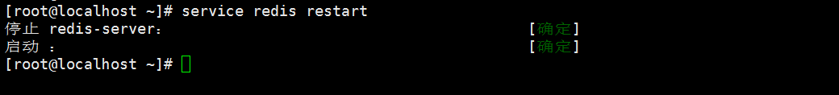
第4步:使用redis-cli命令进行登录，发觉可以进入客户端界面但无法进行操作
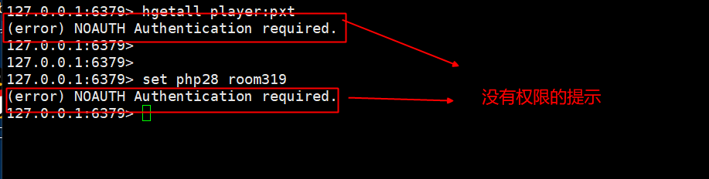
第5步:使用安全认证密码进行登录再查看redis客户端操作结果，如下图所示:
安全认证登录命令：redis-cli -a 安全认证密码
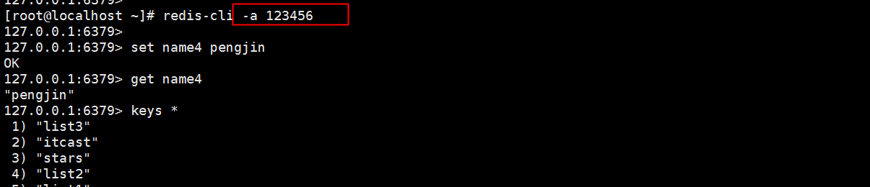
这时表示安全认证设置成功。

七.Redis的持久化AOF设置
在redis当中，redis有两种持久化模式,默认为快照模式(用于保存数据到硬盘的模式)
- Redis的快照模式（默认安装完成就会自动开启的持久化模式）
快照文件默认存储以下位置:/var/lib/redis/dump.rdb,使用linux查看如下：
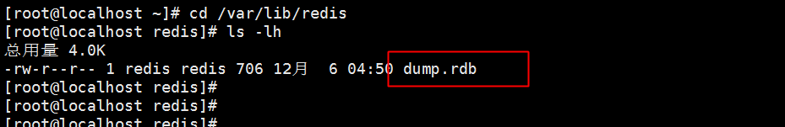
默认情况下快照模式没有利用计算机的内存，只是单方面把数据置于硬盘当中，如果希望redis把硬盘+内存的存储方式利用起来,则要调整为aof模式
- Redis中的Aof模式：如果开启硬盘+内存方式存储数据，redis默认情况下会先把数据存放到内存中，然后每隔1秒钟就把内存的数据同步到硬盘中。
首先我们需要观察/var/lib/redis下有又没存在一个.aof的文件，查看结果如下图所示:
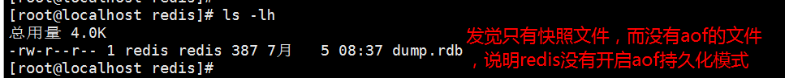
我们需要通过编辑/etc/redis.conf文件去开启redis的aof持久化模式,设置aof持久化模式的步骤如下:
第1步:使用vim打开/etc/redis.conf文件，通过末行模式搜索/appendonly，得到以下内容：
如果appendonly为no表示当前是快照模式，不是aof模式
第2步:把appendonly 的选项由no改为yes，代表开启aof持久化模式,同时需要把appendfilename选项前的#去除，修改如下图所示:
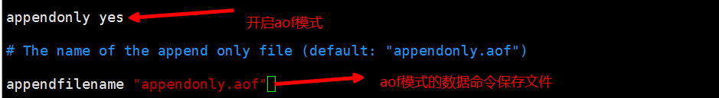
第3步:开启完成后，需要重启redis服务器，如下图所示:
第4步:重启完成后，必须去/var/lib/redis目录下去查看是否具有aof文件的生成
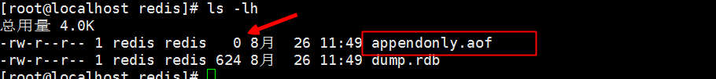
如果我们添加数据,发觉aof文件的大小就会改变

